_________________________________
Màj SIECLE
Version 24.2.1.0
_________________________________

Table des matières
Module "SIECLE Admin" 5
1 Accueil 5
1.1 TI indicateurs : enrichissement des indicateurs de l'année N-1 pour la TI affectation : 6E et TI1L nouveau 5
2 Communication et assistance 6
2.1 Messages aux établissements 6
3 Services en ligne 7
3.1 Suivi des inscriptions en ligne 7
3.2 Focus sur un établissement nouveau 7
Module "BAN" 9
1 Contrôles BAN sur l'offre de formation pour la rentrée scolaire 2024 9
1.1 LV8 - La langue de la littérature étrangère en langue étrangère (LV8 – code matière '030008') 9
1.2 DNL nouveau 9
1.3 Formation indéterminée pour les élèves du ministère de la santé nouveau 9
Module "BEE" 10
1 Étude automatique du droit à bourse 10
1.1 Fiche de renseignement adaptée à l'attribution automatique des bourses nouveau 10
1.2 Récupération des données de la Télé-inscription dans base élèves 11
2 Traitement des données importées depuis la TI dans base élèves 13
2.1 Onglet responsable (mode modification) et étude automatique de son droit à bourse nouveau 13
2.2 Le demandeur de bourse est en concubinage nouveau 14
2.3 Collecte des données du concubin au demandeur de bourse 15
2.4 Onglet responsable (mode consultation) et étude automatique de son droit à bourse nouveau 16
3 API R2P - Contrôle de cohérence du demandeur de bourse et son concubin. (24.2.1) 17
3.1 En résumé : 18
Module "GFE" 19
Module "Vie de l'établissement" 20
1 Initialisation / Mise à jour 20
1.1 Amélioration technique de SCOPE Entrée : Intégration de la gestion des fichiers via OMOGEN-Fichier avec support de la compression des données. 20
2 Commun 20
2.1 Gestion de l'année en préparation (bascule d’année) : Changement d'année pour l’initialisation de la base AEP 20
3 Tableau de bord > Paramétrage des services en ligne 21
3.1 Mise en conformité du tableau de bord avec la charte SIECLE Intégré 21
3.2 Service en ligne "Inscription" 22
3.3 Service en ligne "Demandes d'autorisation" 22
3.4 Menu "Services en ligne" 22
Module "Vie scolaire" 23
1 Évènements 23
2 Appels 24
2.1 Liste des appels enseignants 24
3 Emploi du temps 25
Module "Évaluation" 27
1 nouveau Paramétrage bulletin - Saut de page 27
2 Evolutions 27
2.1 Paramétrage > Autorisations 27
2.2 Compétences > Afficher les familles de matières 30
2.3 Révision de la gestion des demandes de confirmation 30
3 Anomalies 31
3.1 Paramétrage > Evaluation > Dates de campagnes de saisie 31
Module "LSL" 32
1 Livrets élèves nouveau 32
1.1 Détection du changement de section linguistique 32
1.2 Restriction sur la DNL SELO lors de l'import 32
1.3 Appréciation annuelle vide lors de l'import 32
1.4 L'évaluation orale spécifique de la DNL 2 facultative du BFI 32
2 Indicateurs de suivi avant envoi Cyclades nouveau 33
3 Examens nouveau 34
3.1 Prérequis à l'envoi des moyennes/données annuelles 34
3.2 Prérequis à l'envoi des moyennes annuelles en voie GT 34
3.3 Mise en place d'un contrôle avant l'envoi des livrets 35
3.4 Menus pour la réception des visas 35
4 Correctifs 36
Module "Orientation" 37
1 Statistiques 37
2 Suivre la procédure 37
3 Préparer la procédure 37
Module "SIPA" 38
1 Annexe 38
1.1 Académie de Normandie uniquement : 38

Module "SIECLE Admin"

Accueil

TI indicateurs : enrichissement des indicateurs de l'année N-1 pour la TI affectation : 6E et TI1L nouveau
Sur la page d'accueil, > indicateurs à la une sont affichés pour rappel, les données de l'année précédente pour les niveaux 2de et 6eme.
- Les données de TI_1L et TI_1C de l'année courante
- Avec les données de TI_1L et TI_1C de l'année précédente.
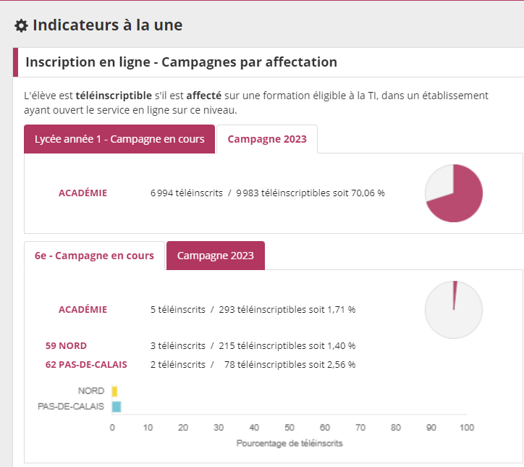

Ajout du module LSU dans le calendrier de gestion des événements. nouveau
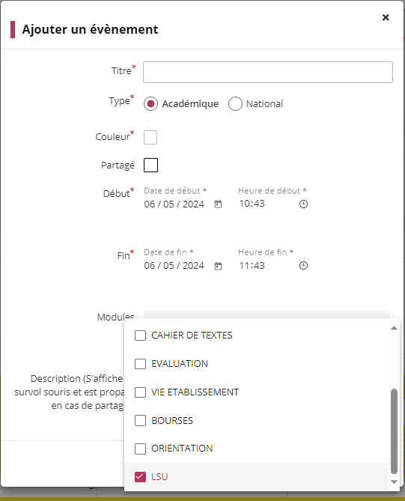

Communication et assistance

Messages aux établissements
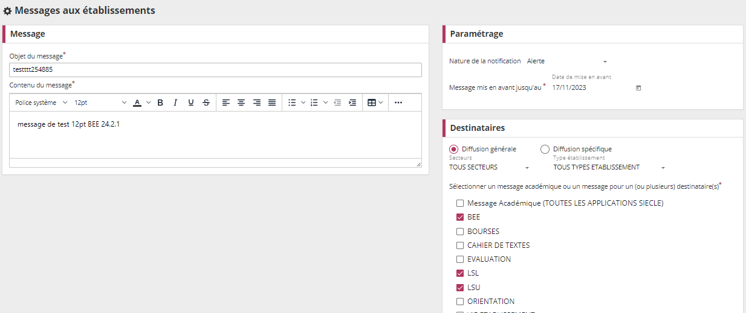
Ajout du module LSU dans la liste des applications destinataires du message afin de mieux cibler la diffusion des informations. nouveau

Services en ligne

Suivi des inscriptions en ligne
Données affinées pour assurer le suivi académique des campagnes
Afin d'affiner le suivi académique des campagnes d'inscription, de nouvelles informations relatives à l'utilisation du service ont été ajoutées :
Etablissement nouvel utilisateur de la TI sur le niveau sélectionné par rapport à l’année dernière.
  - Le survol du (?) l’info-bulle : "Indique si l'établissement est un nouvel utilisateur du service inscription en ligne.".
  - Une coche est présente lorsque l'établissement est nouvel utilisateur TI (en comparaison avec la campagne de l’an dernier),
Dépôt en ligne autorisé" et "Nb de documents attendus".
  - Au survol du (?) l’info-bulle : "Indique si l'établissement autorise le dépôt de documents sur le service par les familles ainsi que le nombre de documents demandés par l'établissement aux familles.".
  - une coche indique que la nouvelle fonctionnalité de dépôt de document est utilisée par l'établissement
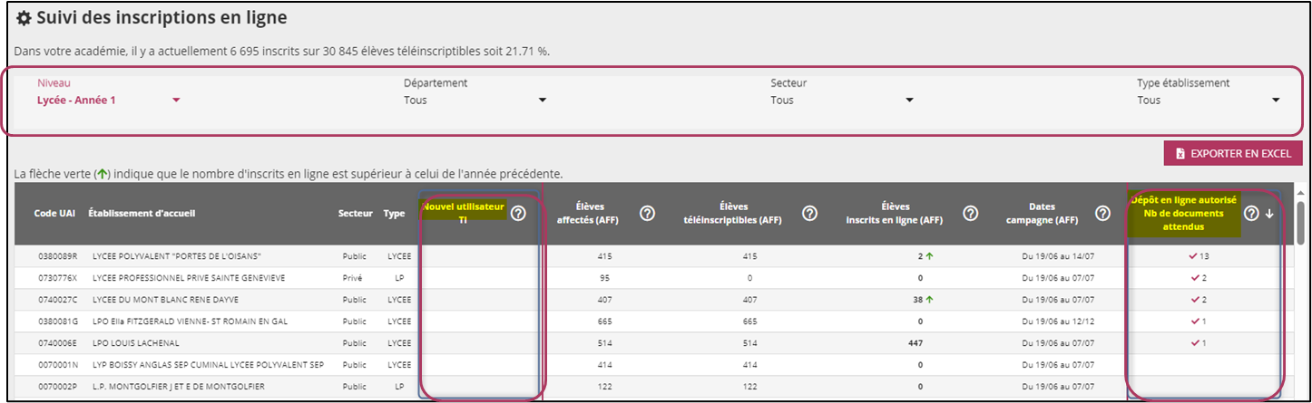
  - ainsi que le nombre de documents à déposer (demandés par l’établissement).

Archive des statistiques de dépôt de documents
A partir de la campagne 2024, les 2 nouveaux champs pour le dépôt de documents seront archivés (dans ADM_STATS_TI_ETAB)

Focus sur un établissement nouveau
Amélioration du suivi des campagnes TI (Nouvelle fonctionnalité = Focus sur un établissement)
Améliorer le suivi des campagnes d'inscription en académie et l'assistance des établissements durant cette période. Ajouter la possibilité de recherche sur l'UAI de l'établissement.

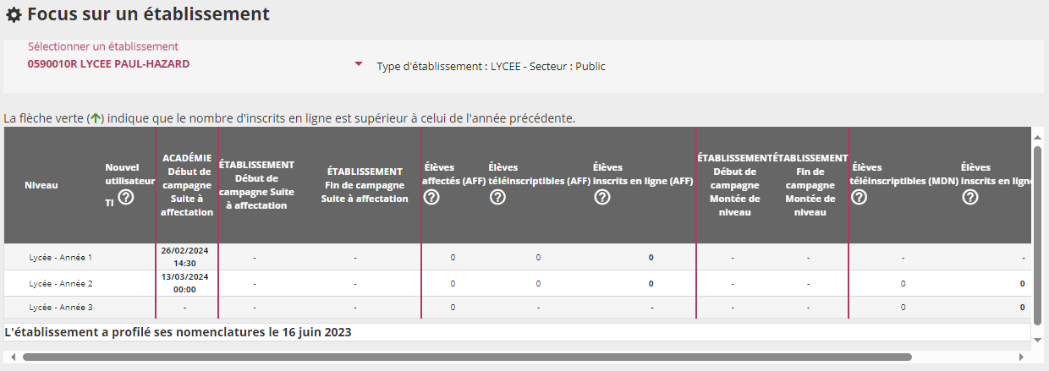

Module "BAN"

Contrôles BAN sur l'offre de formation pour la rentrée scolaire 2024

LV8 - La langue de la littérature étrangère en langue étrangère (LV8 – code matière '030008')
- Au lycée, en 1G et TG, la LV8 n'est autorisée qu'avec la modalité d'élection O (MATIERE ENSEIGNEE OPTION OBLIGATOIRE)
- Au collège, la LV8 n'est autorisée qu'avec la modalité d'élection F (MATIERE ENSEIGNEE OPTION FACULTATIVE) pour les 5eme, 4eme et troisième.
- Ailleurs, elle est interdite"

DNL nouveau
Lors de la diffusion (et l'audit), au moins une DNL doit être profilée s'il y'a une LV7 ou une LV9, excepté pour :
- Mef type 3 : pas de contrôle
- Mef type 9 : Pas de contrôle
- Mef type A : Pas de contrôle

Formation indéterminée pour les élèves du ministère de la santé nouveau
La « formation indéterminée » (MEF commençant par 9999990299) est définie par défaut pour les jeunes en situation d'handicap comme pour les EPHC ou les jeunes instruits dans la famille.

Module "BEE"

Étude automatique du droit à bourse

Fiche de renseignement adaptée à l'attribution automatique des bourses nouveau
Ajout des informations complémentaires pour le demandeur de bourse et son concubin (si c'est le cas).
A noter :

  - En 24.2.1 : via le retour de la TI, les données d'état civil étendu sont récupérées, mais elles ne peuvent pas être visualisées dans la fiche élève à l'écran (IHM BEE),
→ Uniquement dans la FDR papier.
  - En 24.2.2 : la consultation, la saisie et la mise à jour des données état civil étendu dans la fiche élève (IHM BEE - onglet responsable) sont possibles.
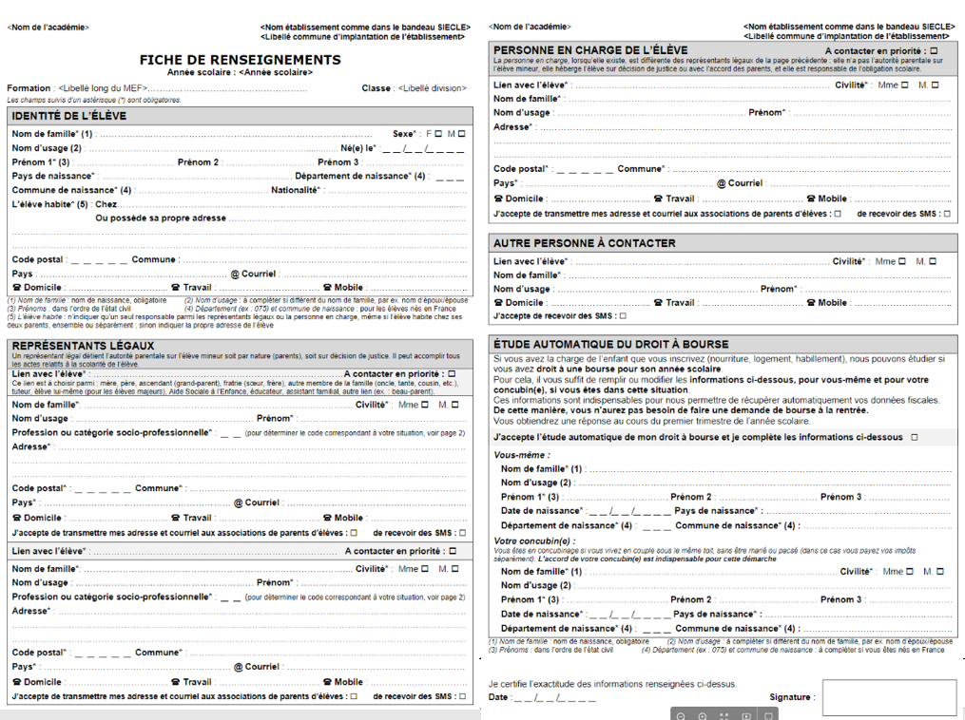

Récupération des données de la Télé-inscription dans base élèves

1 - Dans le tableau de bord
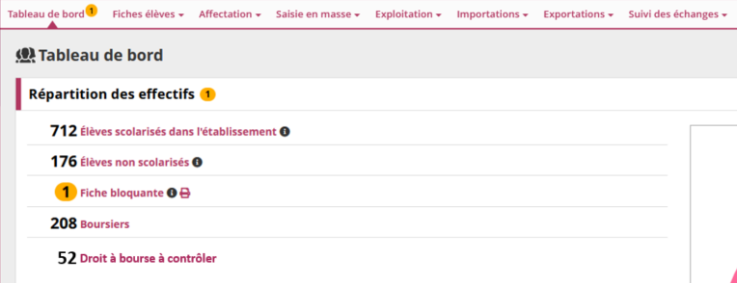
L'indicateur "Doits à bourse à contrôler" affiche l'ensemble des fiches élèves ayant : nouveau
- un responsable légal ou en charge avec un consentement à Oui
- Et pour qui au moins un des critères de complétude OU l'état du second responsable est à KO
Important : ce compteur "Droits à bourse à contrôler" affiche le nombre de fiches élèves impactées une seule fois, même si la fiche est concernée par plusieurs anomalies de complétude.

Si l'utilisateur clique sur le lien « Droits à bourse à contrôler » au niveau du tableau de bord, l'écran de recherche avancée s'affiche avec la liste des fiches élèves qui ont au moins un état civil (du responsable et/ou du concubin) incomplet ou au moins une information fiscale (du responsable et/ou du concubin) à contrôler.
Ce seul et unique tableau contient les 4 indicateurs, selon l'état de la complétude du demandeur ou l'état du R2P (second responsable).
- Picto : signifie "à vérifier"
- Picto : signifie "validé"
- Autres : Vides pour autre statut
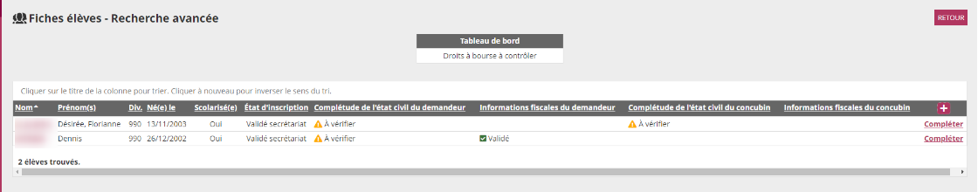

2 - Depuis Importations > dossiers d’inscription RAPPEL
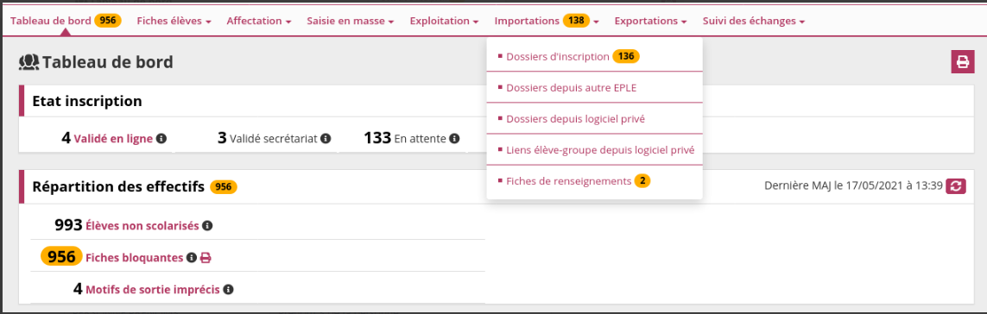
Chaque dossier sélectionné est transféré dans BEE après un clic sur le bouton « Importer », en bas de page, sous le tableau résultat de la recherche.
L'import peut se faire fiche par fiche ou en masse.
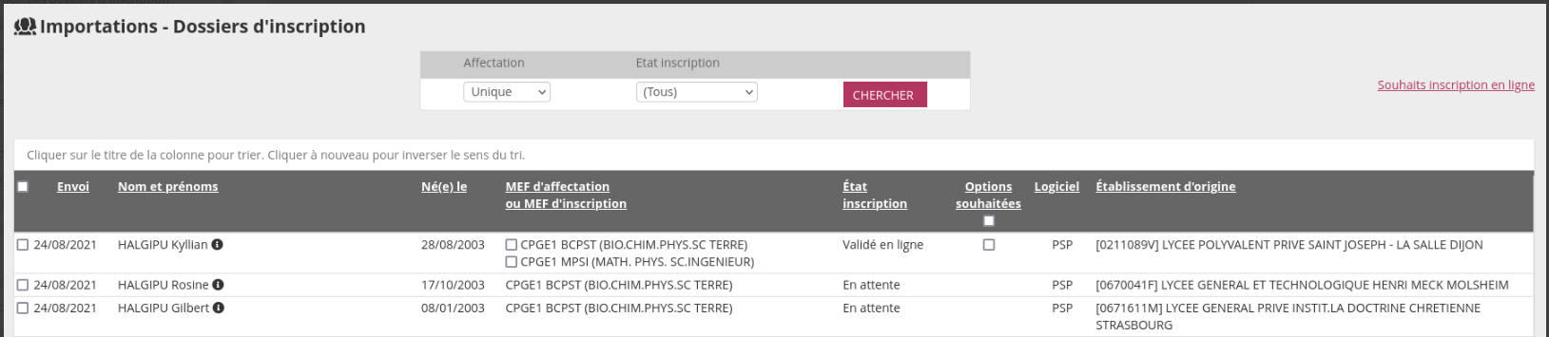
a - Import des dossiers d'affectation
L'import des dossiers d'affectation consiste à insérer / mettre à jour dans BEE les données concernant le dossier de l'élève fourni par les services d'affectation, comme Affelnet-Lycée, Affelnet-6ème, ou encore Parcoursup.
Si le responsable de l'élève a émis un souhait lors de l'inscription en ligne de son enfant alors une case à cocher apparaît dans la colonne « Options souhaitées » pour ce dossier. Et si l'utilisateur en établissement coche cette case, l'import remplacera les données issues de l'affectation, par celles du souhait d'inscription en ligne.
b - Import des dossiers en montée de niveau
L'import des dossiers en montée de niveau consiste à mettre à jour d'une part, l'élève, sa scolarité et ses options, de l'autre son(ses) responsable(s) et son régime pour la future année scolaire (année en préparation, en utilisant les informations fournies par le service scolarités.
Tables concernées : HISTO_AEC_SCO, HISTO_AEC_OPTION et OPTION_ELEVE, ELEVE, REGIME et PERSONNE.

ATTENTION : tant que la campagne de TI n’est pas terminée importer uniquement les dossiers élèves dont l’état d’inscription est « Validé en ligne » SINON l’inscription en ligne, par le parent, n’est plus possible.
La sélection par défaut : « Tous » signifie que vous importez tous les dossiers quel que soit l’état (Validé en ligne ET en attente)

Traitement des données importées depuis la TI dans base élèves

Onglet responsable (mode modification) et étude automatique de son droit à bourse nouveau

Consent à l'étude automatique de son droit à bourse (24.2.2)
Intégration d'une nouvelle case à cocher "consent à l'étude automatique de son droit à bourse", positionnée en dessous du « Niveau de responsabilité » et au-dessus de "Fratrie dans l'établissement", avec une info-bulle contenant le message : "Un seul consentement à "l'étude automatique du droit à bourse" possible par élève.
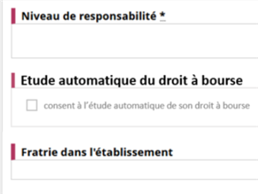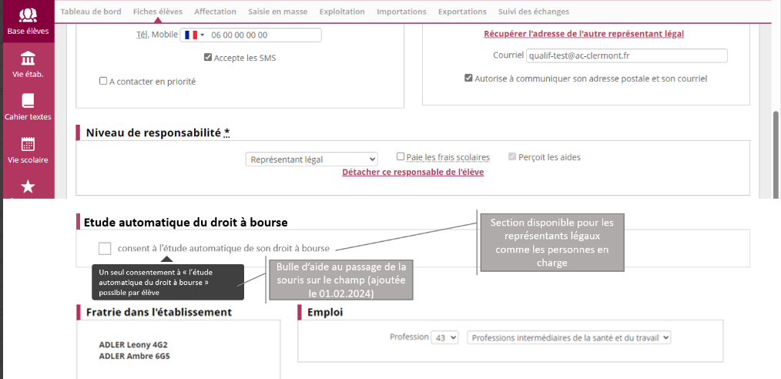
L'étude automatique du droit à bourse concerne les représentants légaux et en charge de l'élève, un seul responsable peut consentir à l'étude du droit automatique à bourse par élève (si un responsable a déjà consenti, la case à cocher est grisée pour l'autre). Des informations supplémentaires bourses et état civil étendu sont créés à vide pour être renseignées par le demandeur.

Collecte des données du demandeur de bourse
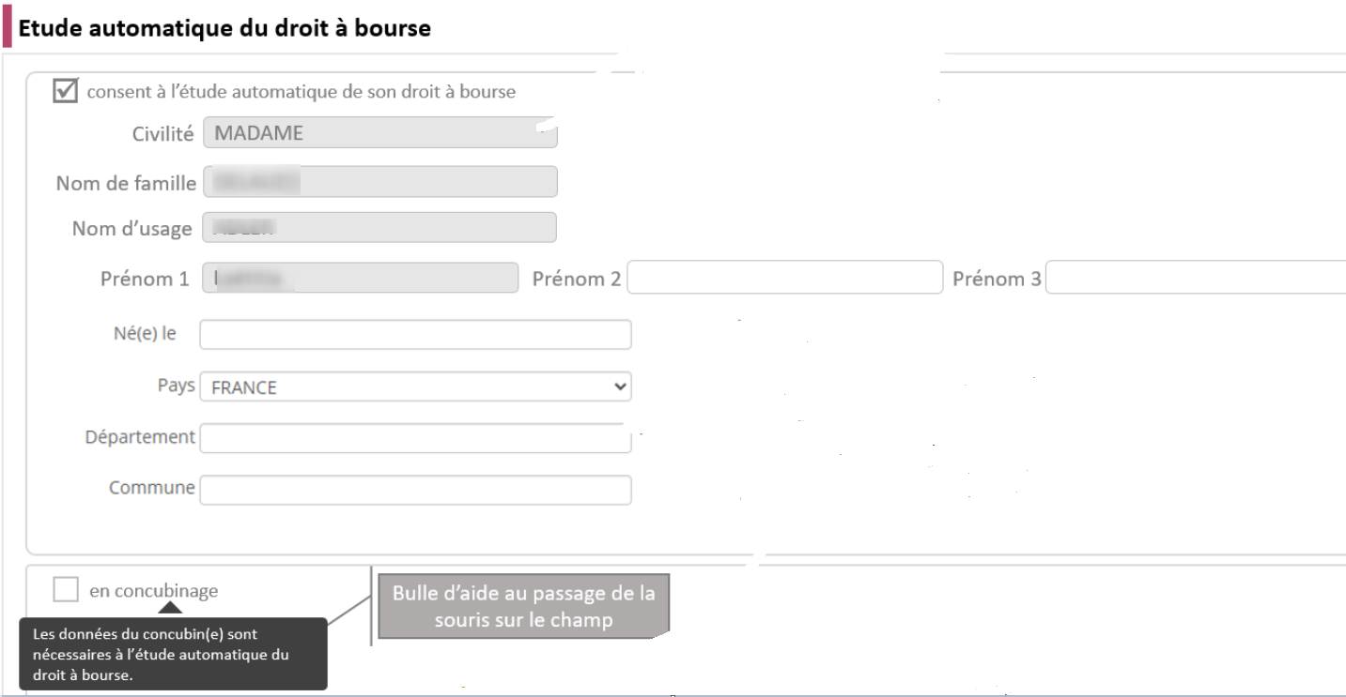
Après avoir consenti à l'étude automatique de son droit à bourse, le bloc Etat civil étendu du responsable demandeur est déplié avec les données suivantes :
Civilité : donnée grisée issue de la saisie du responsable légal OU en charge
Nom de famille : donnée grisée issue de la saisie du responsable légal OU en charge
Nom d'usage : donnée grisée issue de la saisie du responsable légal OU en charge
Prénom 1 : donnée grisée issue de la saisie du responsable légal OU en charge
Prénom 2 et Prénom 3 : en saisie tous les 2
Né(e) le : en saisie (ou calendrier )
Pays* : sélection référentiel
Département : affichage uniquement si Pays = 100 FRANCE
Commune* : affichage uniquement si Pays = 100 FRANCE et basé sur le référentiel Commune filtrée en fonction des Date_ouverture et Date_fermeture de la nouvelle table BCN n_commune_histo ;
Code INSEE : donnée grisée, affichage uniquement si Pays = 100 FRANCE

- Pays : le champ "Pays", correspondant au pays de naissance, présente tous les pays existants et ayant existé.

Le demandeur de bourse est en concubinage nouveau
Si le responsable est en concubinage, un nouveau bloc de données "en concubinage" est affiché. Il se positionne en dessous du "demandeur de bourse" mais toujours dans le bloc de données "Etude automatique du droit à bourse". La case à cocher "en concubinage", une fois cochée permet d'afficher des champs supplémentaires pour recueillir les informations du concubin.
Attention :
- La sélection/saisie d'un concubin n'est possible que si elle est rattachée à un demandeur de droit automatique à bourse ;
- Un seul responsable concubin peut être rattaché à un demandeur de droit automatique à bourse ;
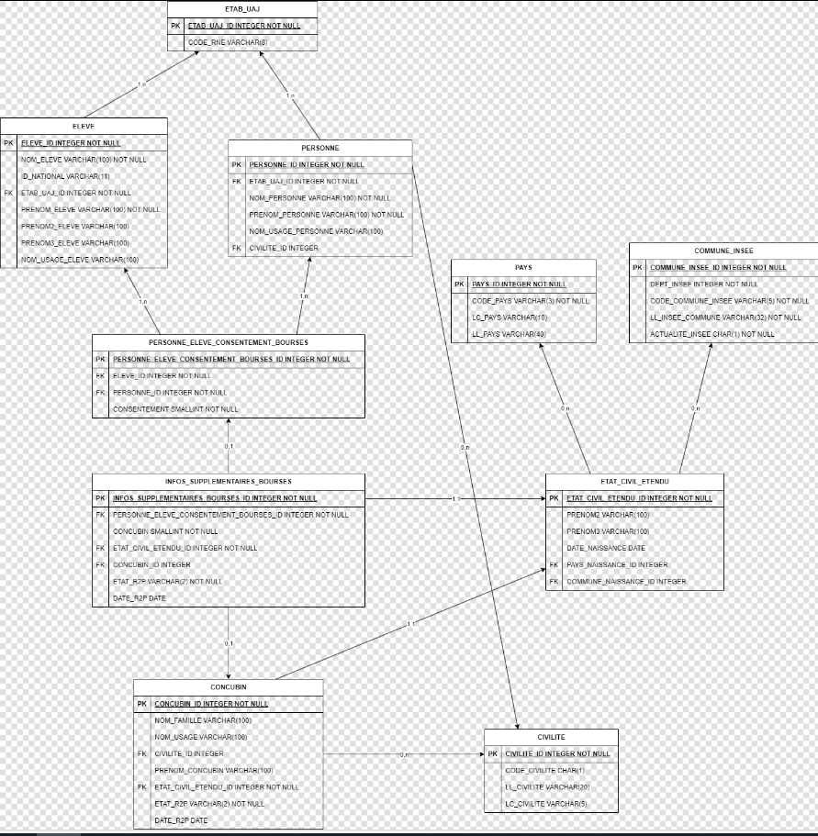

Collecte des données du concubin au demandeur de bourse
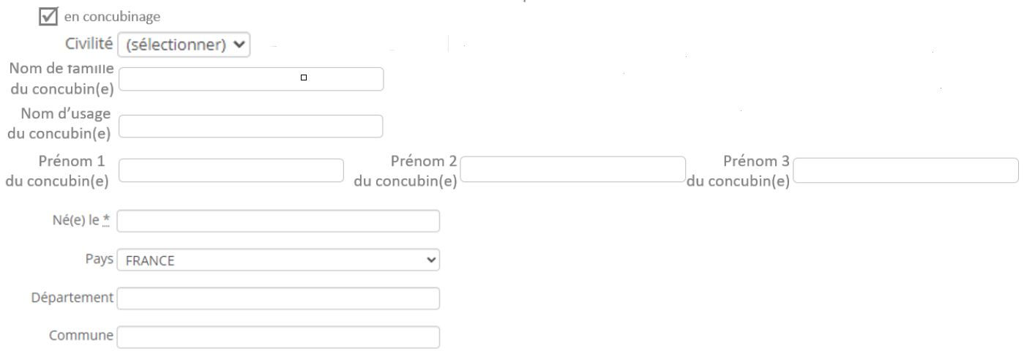
Données du bloc Etat civil étendu du concubin
- Civilité : en sélection
- Nom de famille du concubin(e) : en saisie
- Nom d'usage du concubin(e) : en saisie
- Prénom 1 du concubin(e) , Prénom 2 du concubin(e) et prénom 3 du concubin(e) : tous en saisie
- Né(e) le : en saisie (ou calendrier )
- Pays : sélection référentiel
- Département : affichage uniquement si Pays = 100 FRANCE
- Commune : affichage uniquement si Pays = 100 FRANCE et basé sur le référentiel Commune filtré en fonction des Date_ouverture et Date_fermeture de la nouvelle table BCN n_commune_histo
- Code INSEE : donnée grisée, affichage uniquement si Pays = 100 FRANCE

Onglet responsable (mode consultation) et étude automatique de son droit à bourse nouveau
Lorsqu'un responsable n'a pas consenti à l'étude automatique de droit à bourse alors , le bloc "Etude automatique du droit à bourse" est affiché avec :
Civilité Prénom 1 Nom d'usage, né(e) Nom de famille n'a pas consenti à l'étude automatique de son droit à bourse
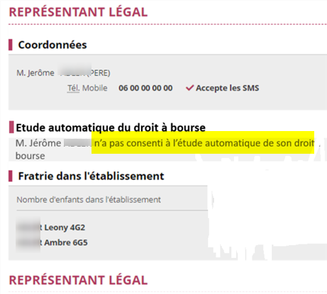
Lorsqu'un responsable a consenti à l'étude automatique de droit à bourse alors , le bloc "Etude automatique du droit à bourse" est affiché avec :
Civilité Prénom 1 Prénom 2 Prénom 3 Nom d'usage, né(e) Nom de famille le Date de naissance (Pays de naissance) à Commune de naissance historisée (Département de naissance) a consenti à l'étude automatique de son droit à bourse.
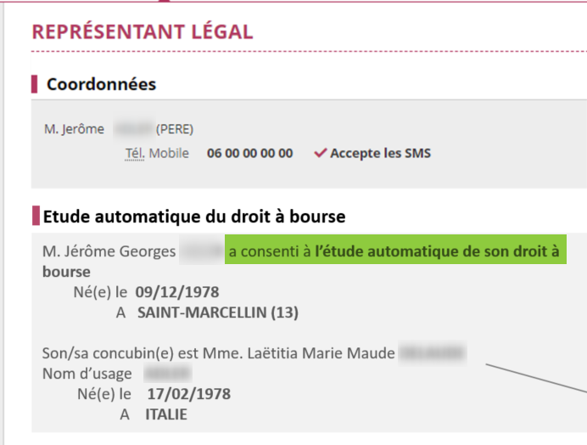

API R2P - Contrôle de cohérence du demandeur de bourse et son concubin. (24.2.1)
L'API R2P est appelée pour vérifier l'existence du demandeur de bourse et de son concubin s'il existe. L'appel à l'API R2P doit se faire d'abord sur le demandeur de bourse,
Les conditions d'appel de cet API R2P pour le demandeur de bourse sont :
- le flag consentement à l'étude automatique de son droit à bourse coché
- la complétude des données BOURSES et ETAT_CIVIL_ETENDU détaillées
- l'état R2P est égal à NC (non contrôlé) ou I (indisponible)
- l'état R2P est égal à V (validé) ou N (non validé) : son cadencement en fonction de la DATE_R2P
Les conditions d'appel de cet API R2P pour le concubin sont :
  - le flag concubin coché
  - la complétude des données CONCUBIN et ETAT_CIVIL_ETENDU
  - l'état R2P est égal à NC (non contrôlé) ou I (indisponible)
  - ou l'état R2P est égal à V (validé) ou N (non validé) : si la DATE_R2P est antérieure à la date du jour
L'API R2P est appelée pour le demandeur de bourse, comme pour le concubin avec :
  - le nom d'usage s'il existe en premier lieu dans la zone nom
  - le prénom 1 suivi du prénom 2 prénom 3 s'ils existent dans la zone prénom
  - le sexe si la civilité existe
  - la date de naissance
  - le pays de naissance
  - le département et la commune de naissance si le pays de naissance est en France.
NB : les données d'état civil étendu ne sont proposées qu'aux établissements publics

En résumé :
24.2.1 : ce qui est livré dans cette version
- Contrôles BEE sur l'offre de formation pour la rentrée 2024 - Simplification/allégement des règles existantes
- Tableau de bord : indicateur et liste des fiches élèves incomplètes sur la section AutoBourses
Indicateur qui permet de compter et d'accéder aux fiches élèves incomplètes sur la section auto-bourses
- FDR : - maquette au format Word
- Intégration de la FDR integrant les données de l'état civil étendu dans BEE > Documents vierges et renseignés
- Onglet responsable : ajout de données état civil étendu + concubinage
- Report sur l'année en préparation (nouvelles données auto-bourses état civil étendu, concubinage, ...)
- Réplication TELE2D (nouvelles données auto-bourses état civil étendu, concubinage, ...) & Exposition à la TI de ces mêmes données & FDR (TI) mise à jour dans BEE
1. Réplication dans TELE2D des nouvelles données d'état civil étendu depuis SIECLE (pour BEE et les autres applis) (représentant, concubin, donnée "consentement")
2. Exposition à la TI FDR des données d'état civil étendu (représentant, concubin, donnée "consentement"), pour pré-remplir les données dans la TI. BEE TS API
3. Mise à jour des données recueillies dans TI FDR dans la base Elèves (représentant, concubin, donnée "consentement", provenance TI, flag R2P)
- Communes et pays de naissance pour l'élève, le responsable demandeur de bourse avec consentement, le concubin
- Saisie IHM : Appel API BCN pour prise en compte de la nouvelle table créée expressément dans la BCN ( Table COMMUNE_HISTO)
- Contrôle de cohérence entre la date de naissance et la commune de naissance
- La sélection de la commune est conditionnée par la date de naissance
- La sélection du pays de naissance est conditionnée par la date de naissance
- Politique d'habilitation - restriction au secteur PU pour la saisie/recueil des données d'état civil étendu
24.2.2 ce qui est livré dans cette version
- Dans BEE > Onglet responsable : mise à jour des données dans la fiche élève
- Consultation des données état civil étendu + concubinage
- Ajout de données état civil étendu + concubinage
- Suppression d'un élève et impact sur le CONSENTEMENT BOURSES
- Doublons responsables et impact sur le CONSENTEMENT BOURSES
- Détacher un responsable et impact sur CONSENTEMENT BOURSES
- Politique d'habilitation - suite
- restriction secteur PU / PR
- Report sur l'année en préparation - (nouvelles données auto-bourses état civil étendu, concubinage, ...) - suite

Module "GFE"
- Préparation du profilage spécifique pour les lycées maritimes pour la rentrée 2024.
nouveau
- Expérimentation RNA :
  - Optimisation du traitement de valorisation des repas.
  - Retours d’erreur au format JSON pour l’API d’automatisation des flux avec les collectivités.
optimisation
- Non-envoi du flux OP@LE si aucun élève n’est constaté.
correctif 481449
- Suppression du message d’erreur lors de la 1ère connexion à GFE de la journée suite au passage SpringBoot de la 23.5.
correctif 481704
- Non relance des traitements externes en cas de perte de connexion à la base de données (hormis pour les imports de repas et de tranches des dispositifs IAT).
correctif 486171

Module "Vie de l'établissement"

Initialisation / Mise à jour

Amélioration technique de SCOPE Entrée : Intégration de la gestion des fichiers via OMOGEN-Fichier avec support de la compression des données.
Les éditeurs peuvent se connecter au système d'échange OMOGEN-Fichier pour déposer des fichiers compressés en vue de la synchronisation avec Vie établissement. Cette nouvelle fonctionnalité permet de remplacer l'échange via Netsynchro et d'arrêter la distribution de certificats via GIN-WEB pour la synchronisation des données de Vie établissement. Notez que cette fonctionnalité est activable uniquement par l'éditeur (souscription API). Les éditeurs compatibles auront la possibilité d'activer le dépôt de fichiers compressés depuis OMOGEN-Fichier. Cette nouvelle méthode d'échange influence le traitement actuel de l'import dans le contexte du transfert vers Netsynchro. Afin d'assurer un traitement uniforme, indépendamment de la méthode d'échange et de l'activation de la compression, des modifications ont été apportées au processus d'acceptation de l'import. Désormais, tous les fichiers d'import sont acceptés dès la réception du fichier, qu'il soit compressé ou non. Le traitement est ensuite planifié et exécuté, et c'est à ce stade que l'import est effectivement traité ou refusé. Une incidence sur le déroulement du traitement de l'import a été identifiée, comme décrit dans la spécification (ajout d'une nouvelle trace de log, modifications dans le séquencement des traitements de validation du fichier).

Netsynchro - Format de l'import | Un fichier reçu depuis NetSynchro doit être au format XML, sinon il est refusé. (Erreur technique lors de l'appel de la ressource)

OMOGEN - Formats | Un fichier au format XML doit être accepté et traité.  Un fichier XML compressé au format ZIP (.zip) ou Z Standard (.zst) doit être accepté et traité.  Tous les autres formats sont refusés et une erreur fatale est alors loguée dans le rapport d'import.  ex: (.json .pdf compressé en .zip, jpeg dont on a modifié l'extension en .xml, ...)

Commun

Gestion de l'année en préparation (bascule d’année) : Changement d'année pour l’initialisation de la base AEP
Prise en charge de la version pour le paramétrage de l'année en préparation. Le module commun est ouvert pour l'année en préparation.
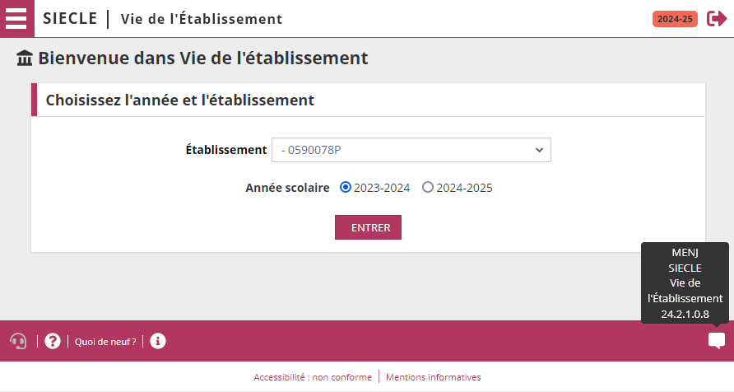

Tableau de bord > Paramétrage des services en ligne

Mise en conformité du tableau de bord avec la charte SIECLE Intégré
Le commutateur d'ouverture / de fermeture des services en ligne a changé d'aspect.
Le bouton d’accès au paramétrage (roue crantée) a également été déplacé tout à droite.
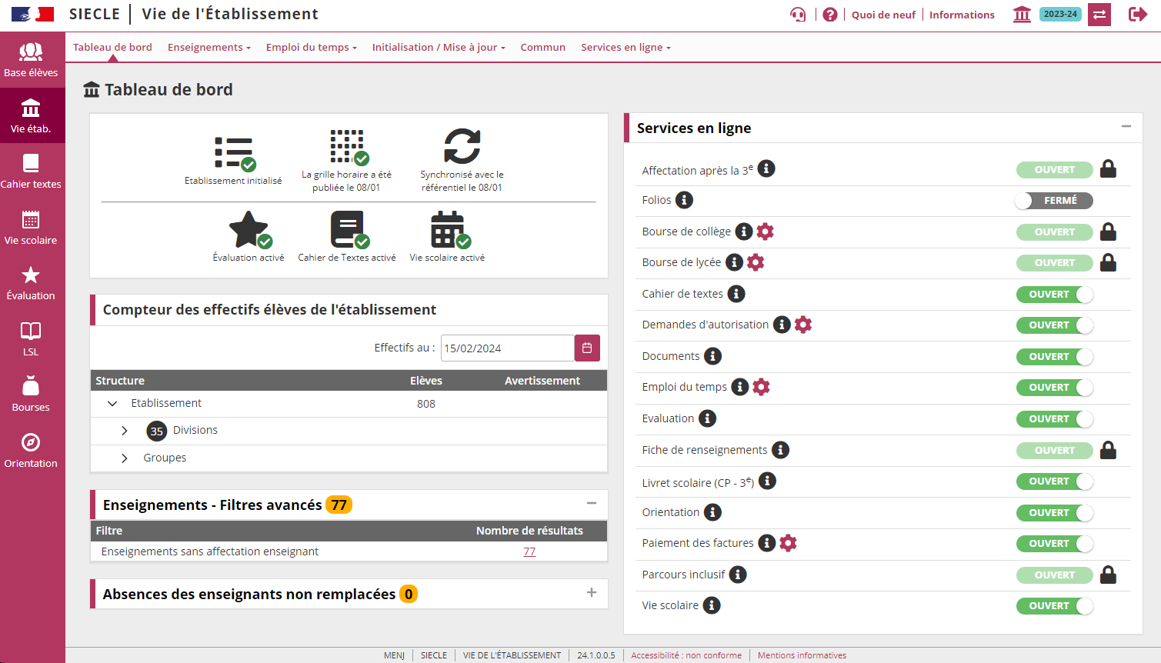
avant (24.1)
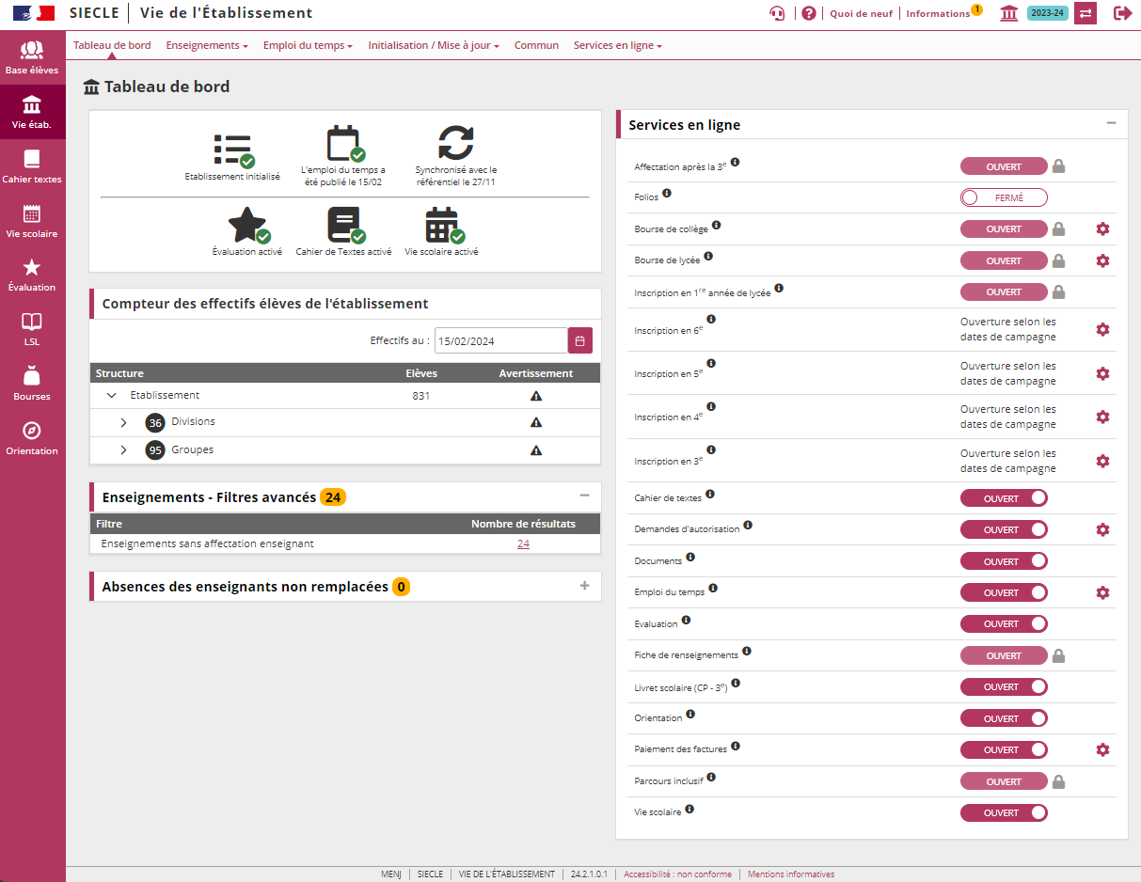
après (24.2.1)

Service en ligne "Inscription"
Nouvelles fonctionnalités :
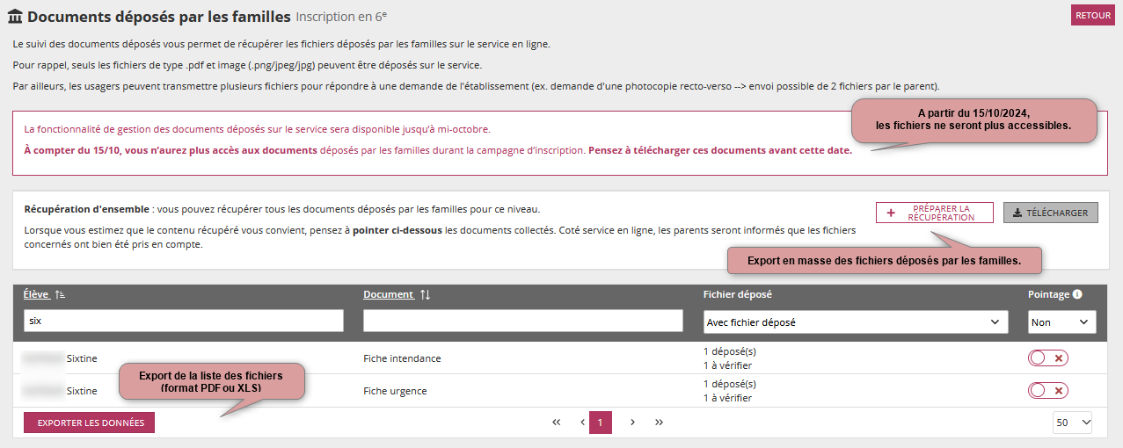
- Les établissements privés (collèges + lycées) ne voient plus les services en ligne "Inscription".
- Attention de récupérer les fichiers déposés par les familles avant le 15/10/2024. A noter : la fin de la possibilité de déposer des fichiers est fixée par une date (à la place d'un délai pour la session 2023).
- Export de la liste des documents déposés par les familles sur le service (édition pdf ou xls).
- Export en masse des documents déposés par les familles (1 fichier ZIP par niveau) : bouton en haut à droite du tableau
→ Les fichiers déposés sont renommés de manière normalisé (nomEleve_prenomEleve_DocDemandé_jourHeureMinuteDepot)
- A noter : les documents déposés lors de la TI sont stockés sur le S3 grâce à l'application GARDIEN.

Service en ligne "Demandes d'autorisation"
Corrections de la charte SIECLE Intégré sur les écrans de paramétrage.

Menu "Services en ligne"
Retrait de l'entrée de menu "Statistiques"

Module "Vie scolaire"

Évènements
Gestion asynchrone lors de l'ajout d’évènements en masse (plus de 20 élèves) :
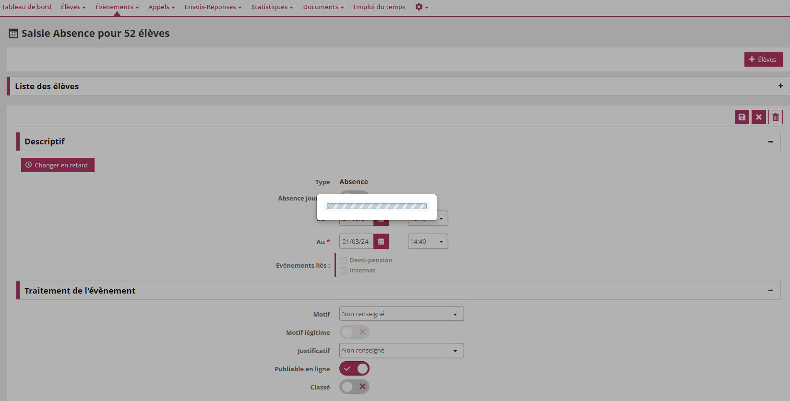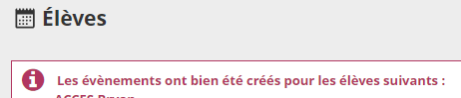
correctif La sélection d'un trop grand nombre d'élèves empêche de créer des évènements pour plusieurs élèves de manière synchrone => information à la fin du traitement
(affichage de la liste d’élèves pour lesquels l’événement a été créé et celle des élèves pour lesquels l’ajout n’a pas pu aboutir).
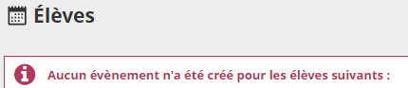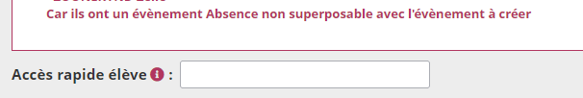
Dans le cas d'une superposition d'évènements, le message d'erreur ne pourra pas être remonté directement à l'utilisateur, il sera stocké puis diffusé une fois le traitement terminé.

Appels
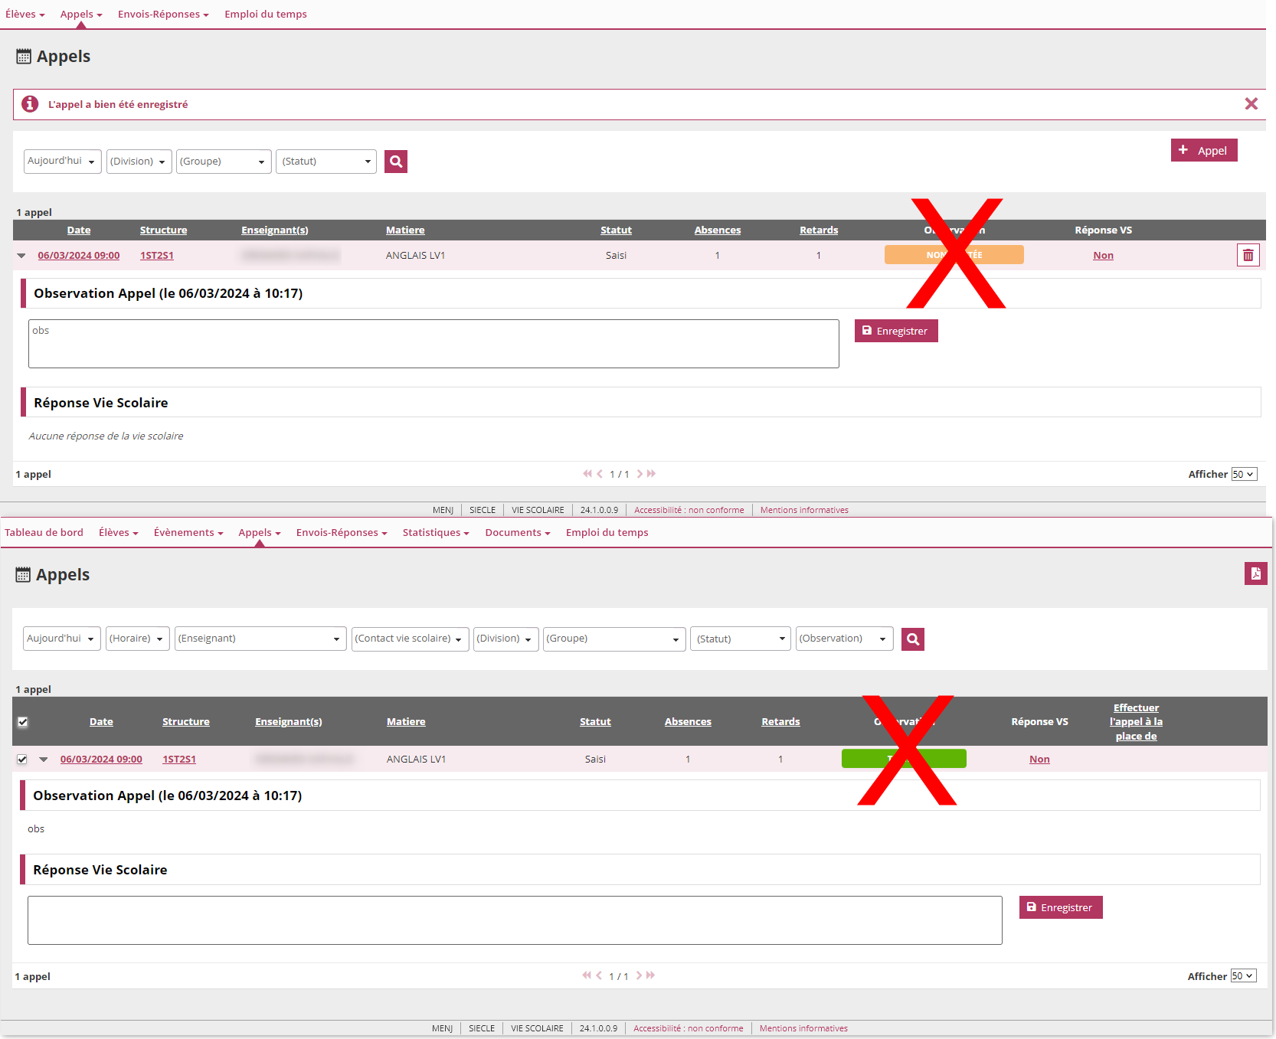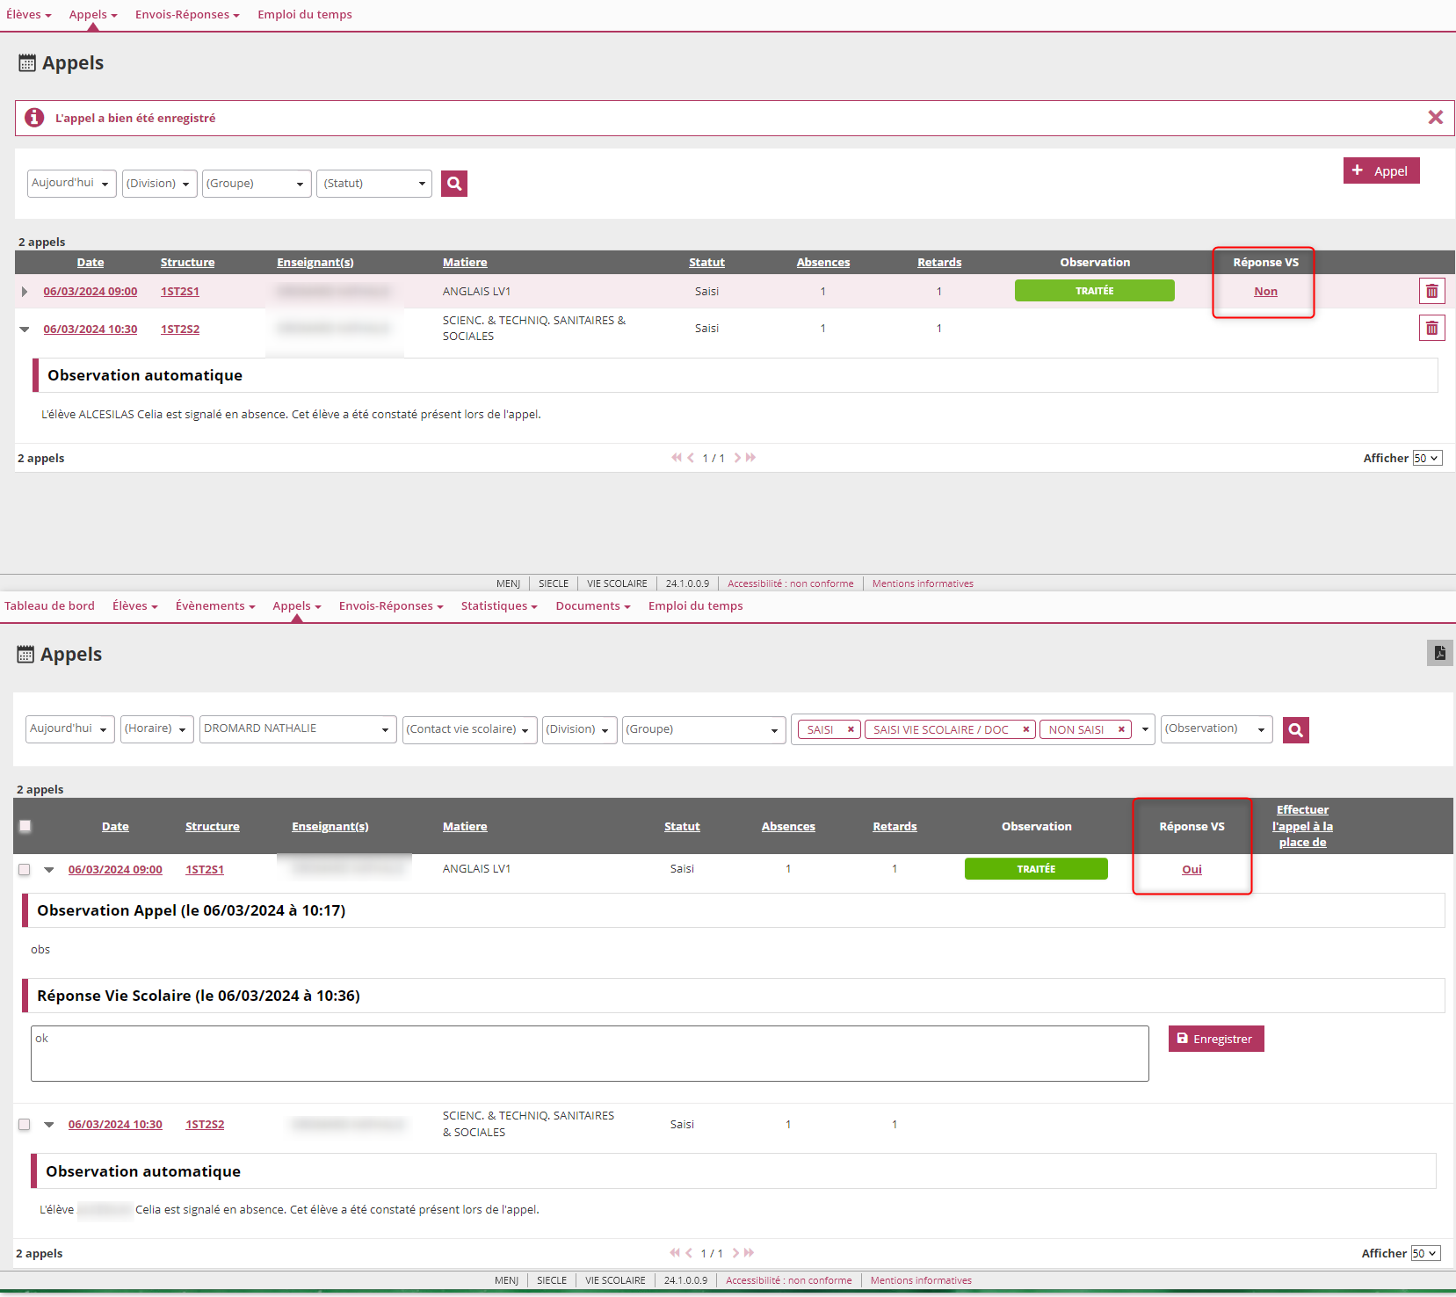
VS en 24.1 ENS

Liste des appels enseignants
Les observations générées automatiquement lors de l’appel auront désormais un statut : traité ou non permettant un suivi plus simple côté vie scolaire (fonctionnement à l’identique des observations saisies manuellement)
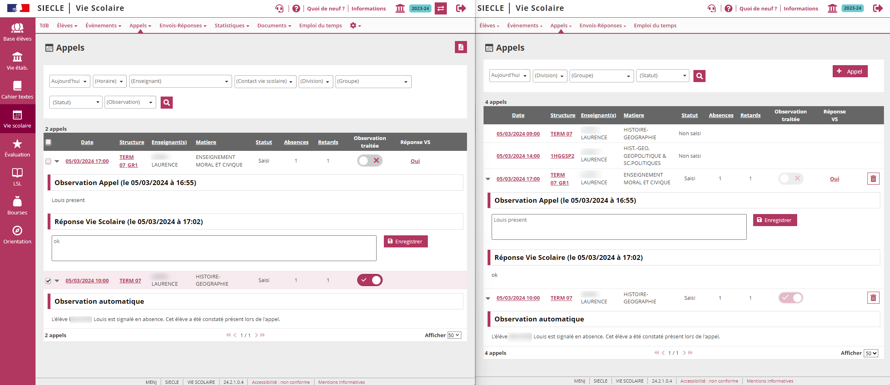
VS en 24.2.1 ENS
Une observation saisie manuellement est un ensemble d'informations optionnelles qui peuvent être renseignées par la personne chargée de l’appel, dans l'encart situé à la fin de l'écran d'appel classique.
Une observation automatique est générée quand la vie scolaire saisit pour un élève un événement, puis, que la personne chargée de l’appel d’un des cours de l'élève pendant la durée de cet événement, le contredit.

Emploi du temps
Affichage des absences enseignant ainsi que les remplaçants...
Sur les 3 fonctionnalités impactées (emploi du temps de l’élève, liste des appels et TS), seule celle portant sur les TS sera déployée.
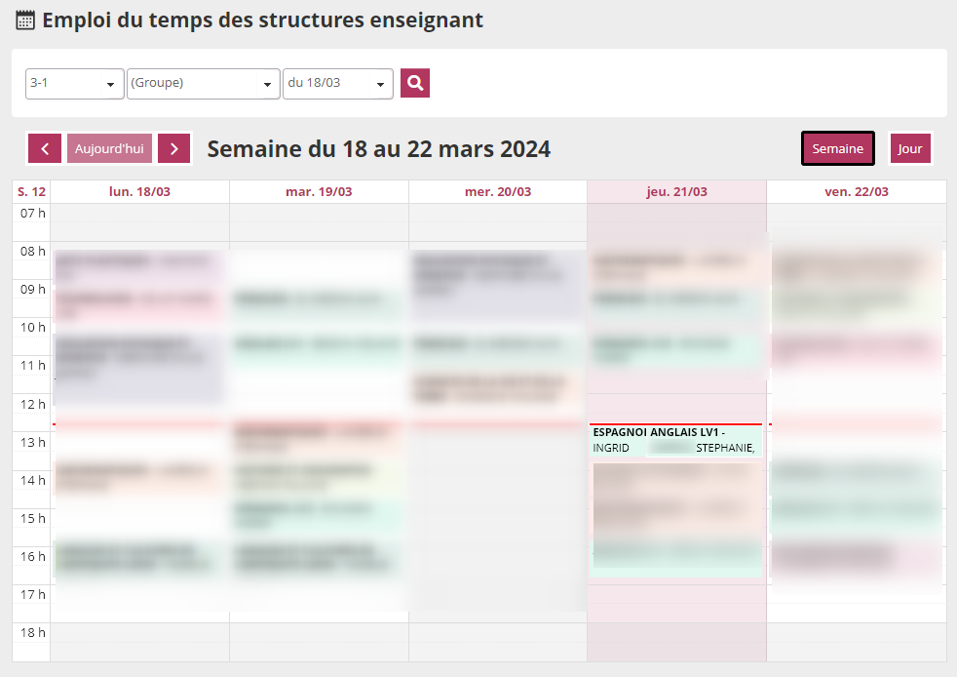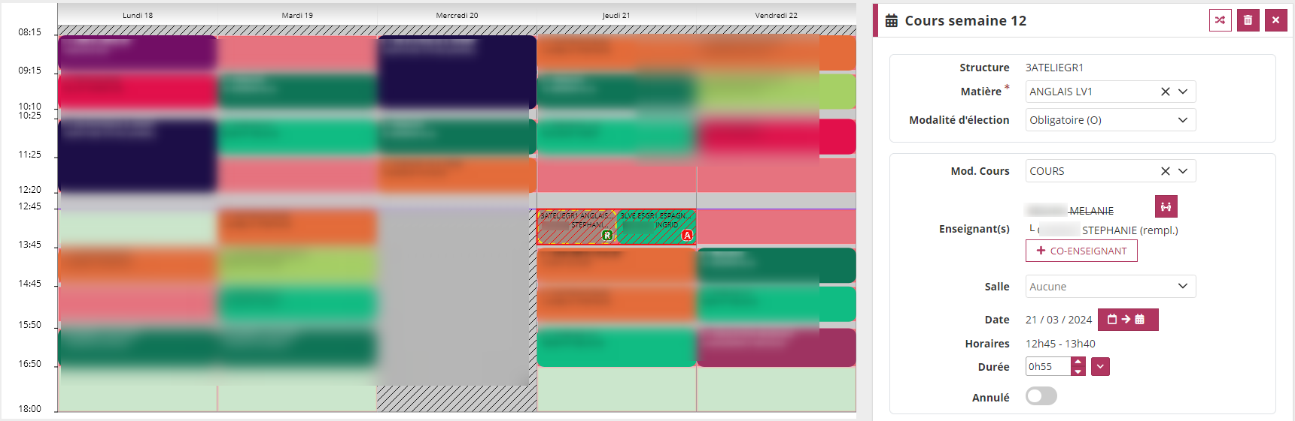
Rappel VE : Pour indiquer qu'un enseignant est absent, à côté du nom-prénom de l'enseignant, un
est affiché. Pour indiquer qu'un enseignant est remplacé, son nom-prénom est remplacé par le nom-prénom de son remplaçant. Un suit le nom prénom du remplaçant.

. l'emploi du temps de l'élève dans Eduservices
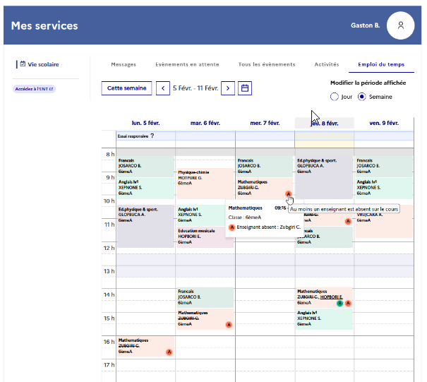

. Un affichage identique à l'onglet EDT de vie établissement est adopté
Le nom de l'enseignant habituel est barré, les icônes A et R sont affichées. Au survol souris sur le A, s'affiche : "Au moins un enseignant est absent sur le cours". Au survol souris sur le R est affiché : "Au moins un enseignant est remplacé sur le cours".

La suite SIECLE+ va être décommissionnée en fin d'année scolaire.

Module "Évaluation"

nouveau Paramétrage bulletin - Saut de page
Ajout d'un nouvel item pour les modèles de bulletin : FAMILLE_SAUT_PAGE (eva-24.2.1.0.1-a-dml.sql)

Evolutions
Changement de composant, utilisation du nouveau formPanel déjà appliqué dans quelques écrans (dont saisie des évaluations)

Paramétrage > Autorisations
- Droits des professeurs principaux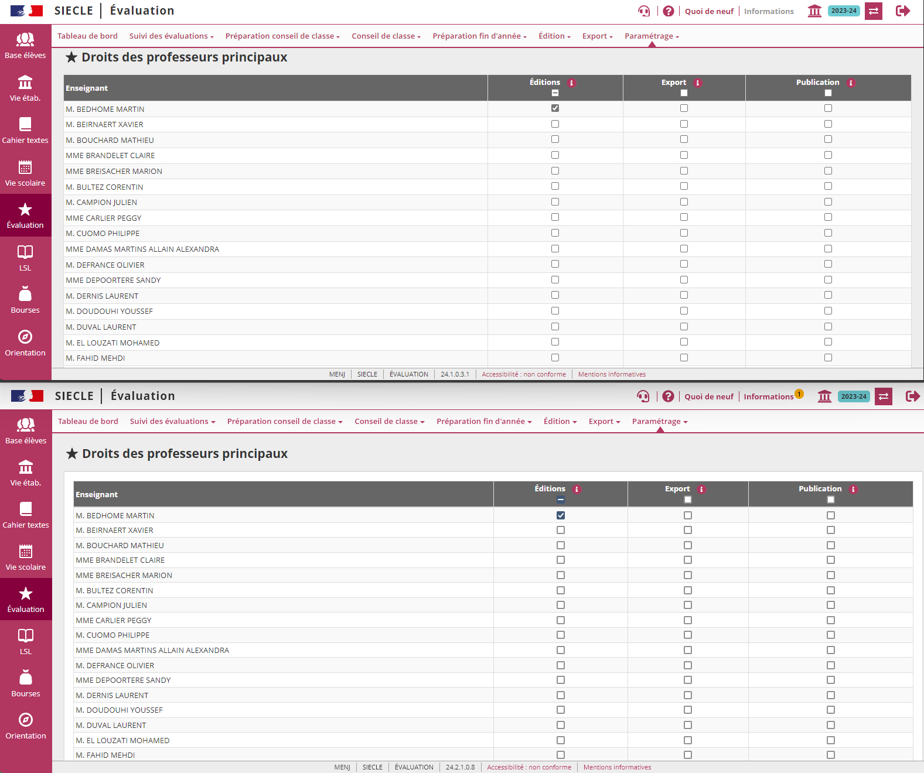

- Référents – compétences
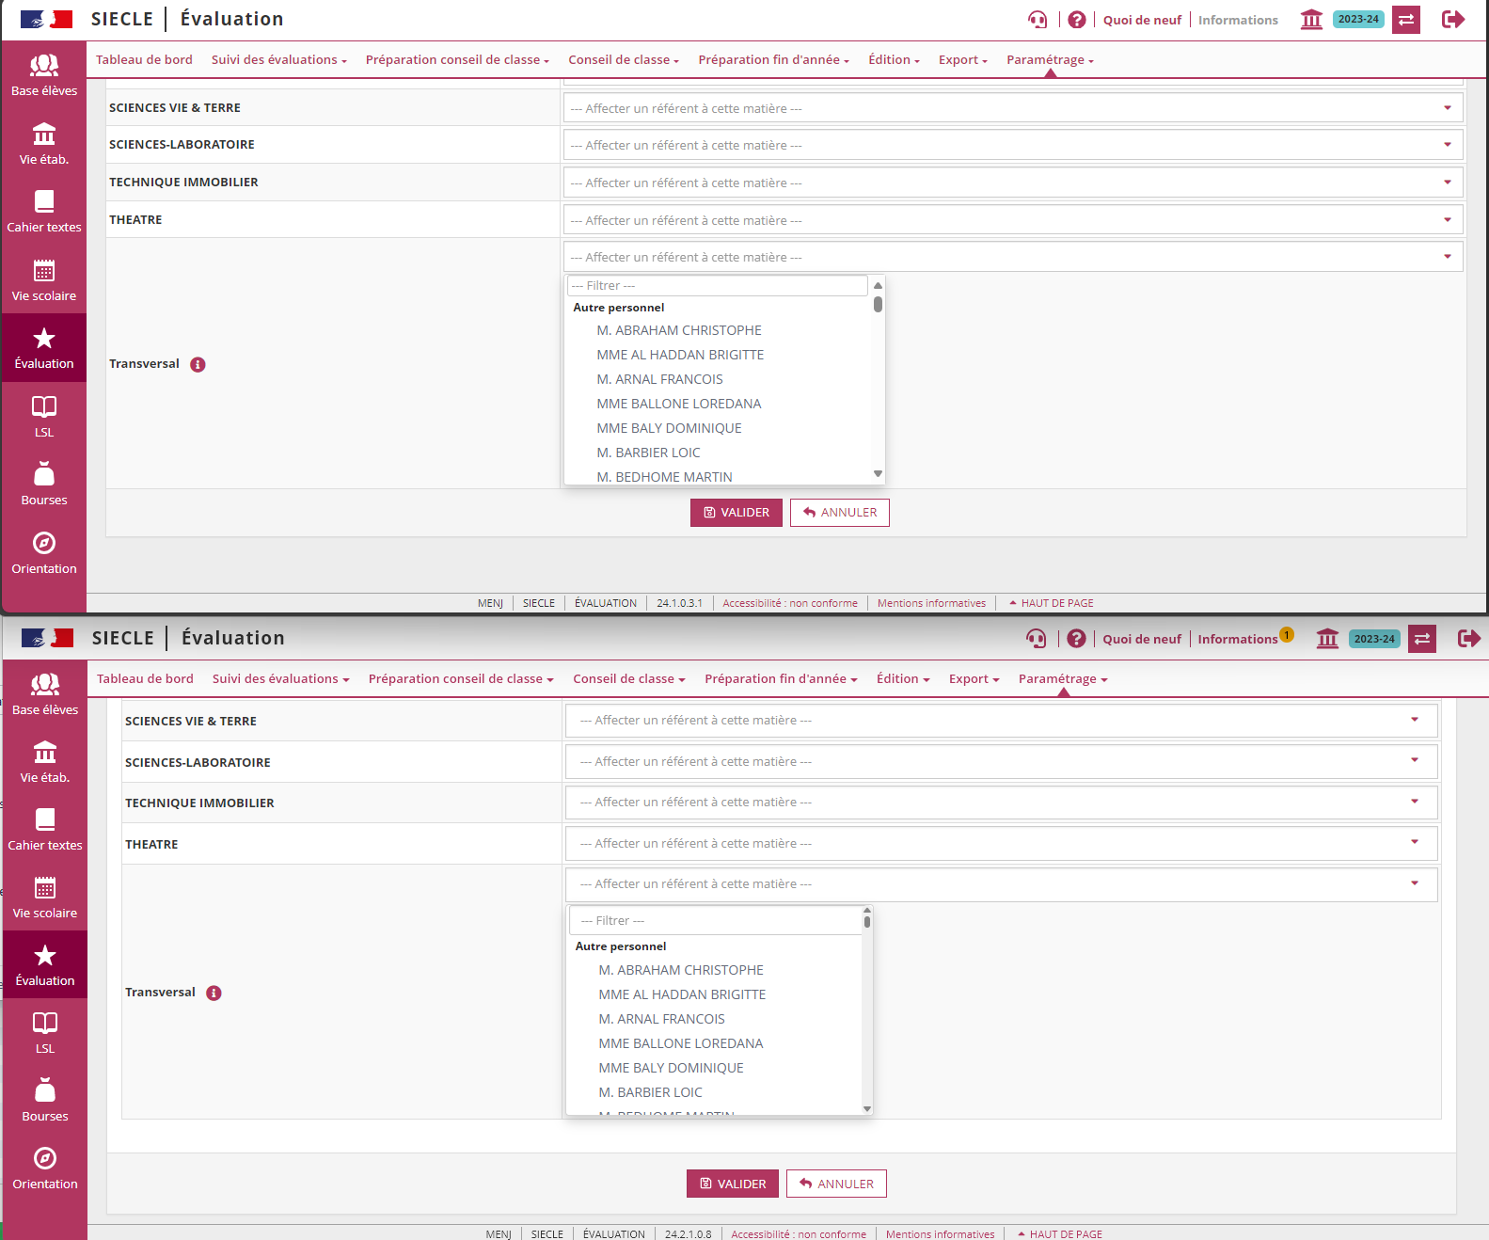

- Calcul des moyennes > Mode de calcul
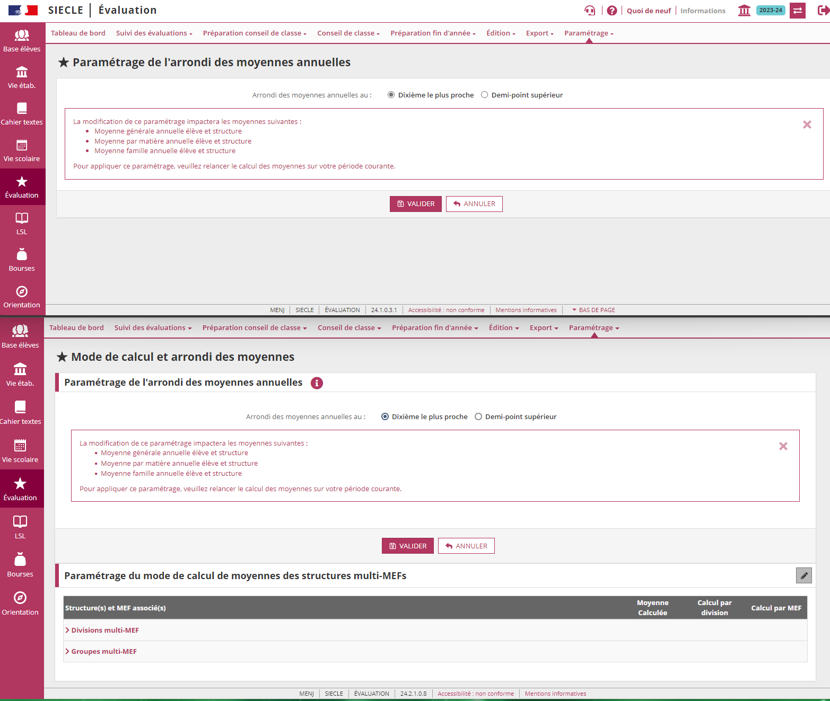
- Nomenclature > Avis d'orientation
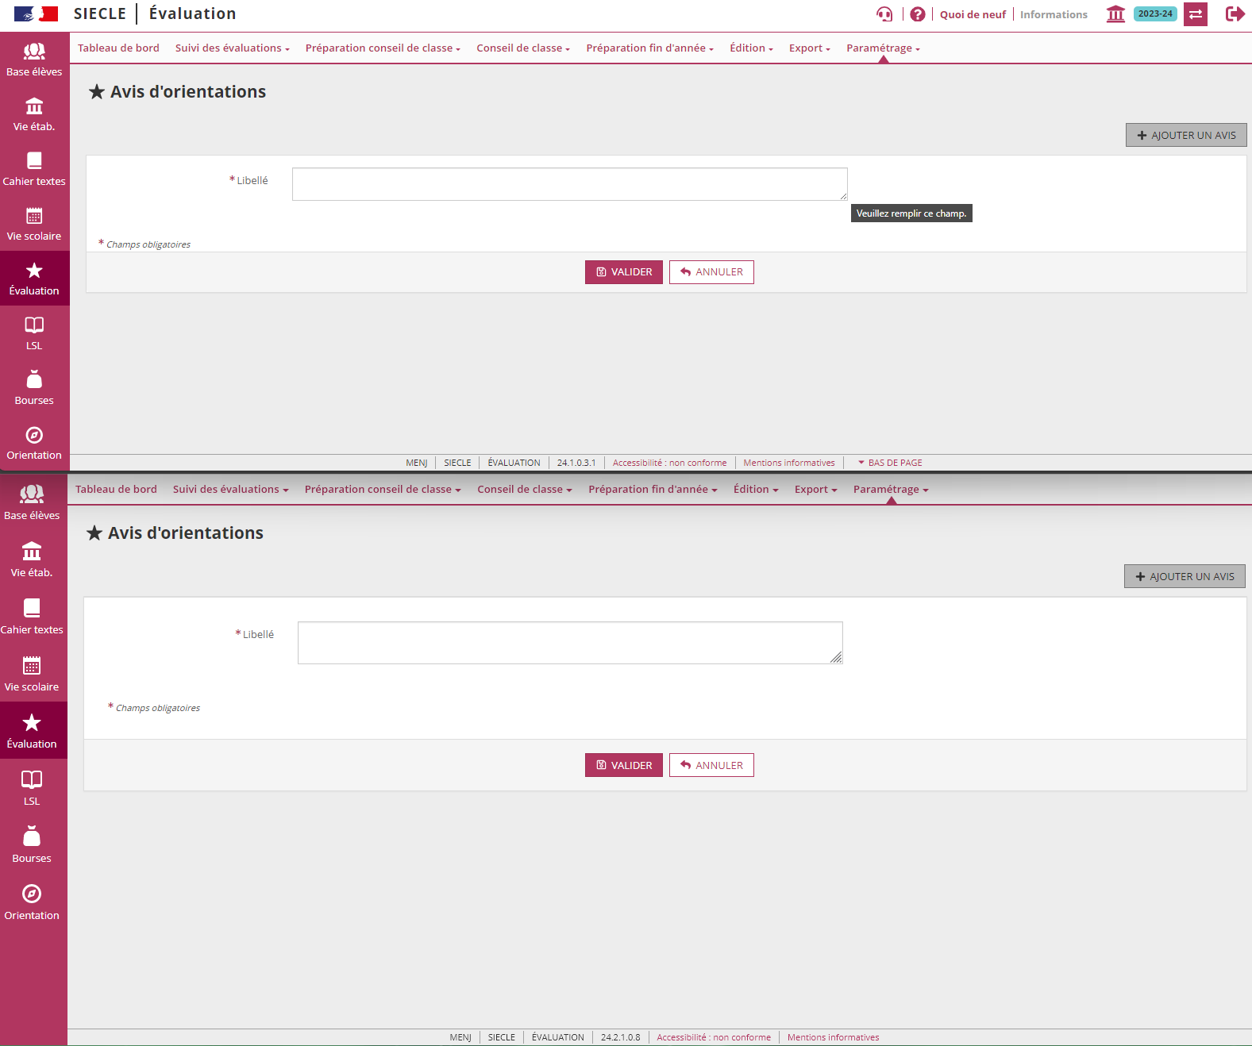
- Évaluation > Longueur des appréciations
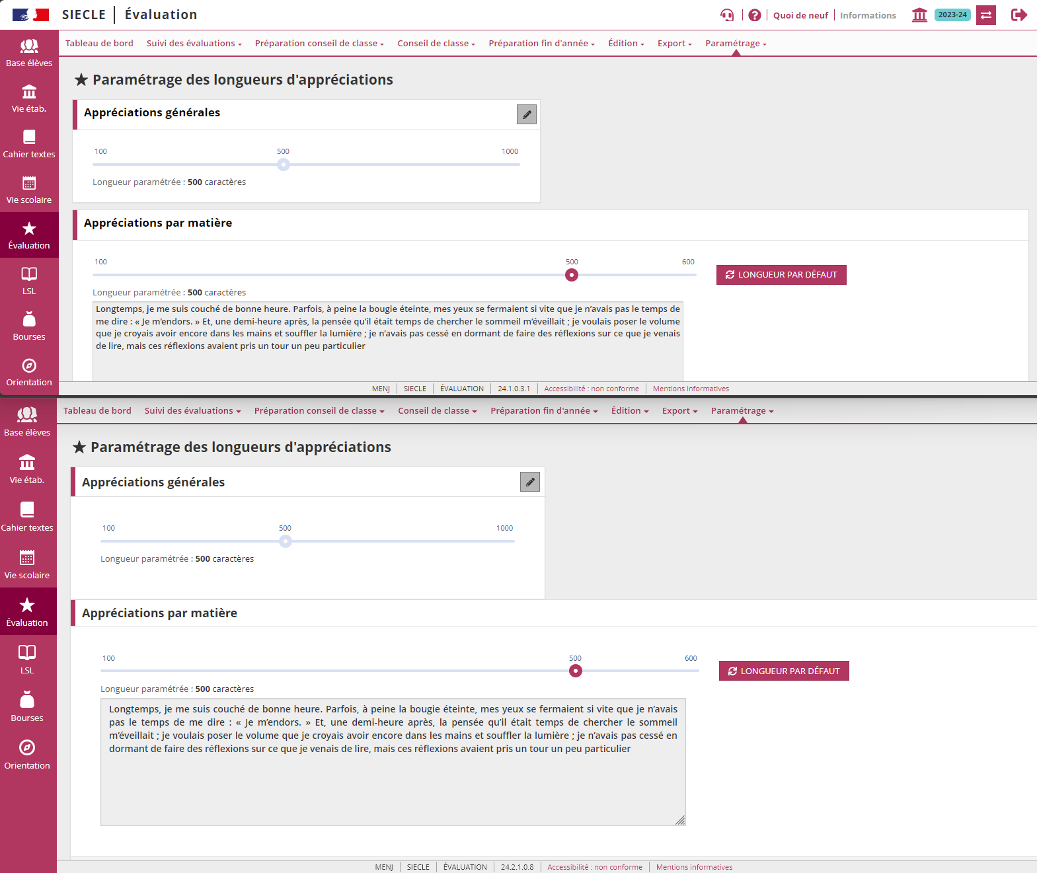

Compétences > Afficher les familles de matières

Conseil de classe > Bilan élève
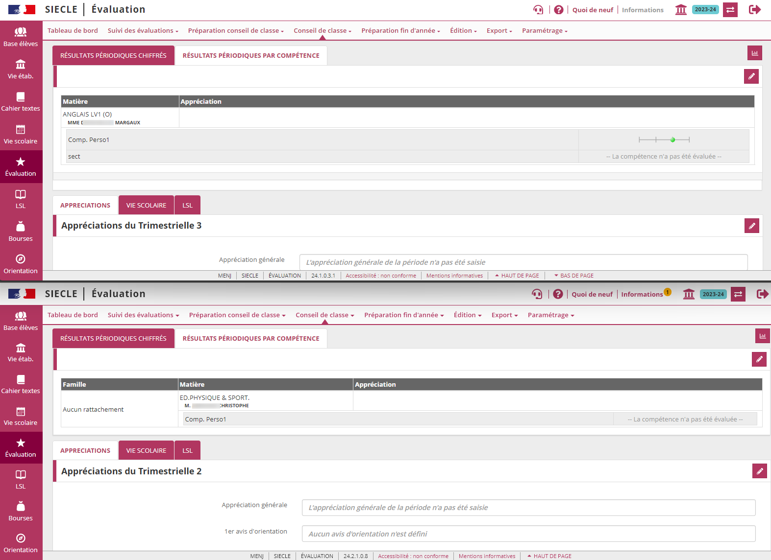
Ajout de la colonne famille dans la combo pour ajouter/supprimer les colonnes affichées
Affichage des familles de matières dans l'onglet compétences

Edition > Bulletin élève > Périodique par élève

Edition > Bulletin élève > Périodique par classe

Edition > Bulletin élève > Annuel par classe
Affichage des familles de matières pour le bulletin par compétences
Dans le PDF reprise du même affichage que pour les bulletins chiffrés
Prise en compte du paramétrage effectué du menu Paramétrage du bulletin > Ordre des matières et sauts de page associés...

Révision de la gestion des demandes de confirmation

Conseil de classe > Bilan élève
Revue des demandes de confirmation dans les cas où l'administrateur re-effectue une édition des bulletins (Export LSU, LSL, Parcoursup) sur l'ensemble du bilan élève :
corps chiffré, corps par compétence ainsi que tous les onglets (vie scolaire - compétences du socle - AP - EPI - Parcours éducatifs - maps - devoirs faits - fin de cycle - compétences numériques - mobilité)

Anomalies

Paramétrage > Evaluation > Dates de campagnes de saisie
Bouton NON en trop dans fenêtre de message d'erreur, si je saisie par erreur une date de fin de saisie des appréciations générales antérieure aux dates de fin des autres campagnes
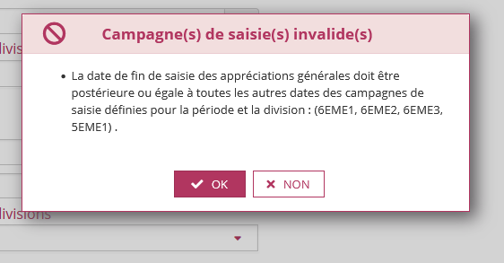=>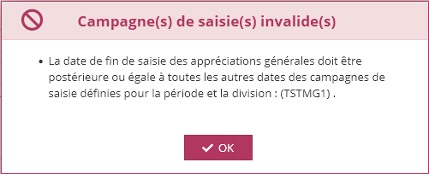
Conseil de classe > Synthèse
correctif 483272
"Http failure response for https://intranet.ac-limoges.fr/evaluation/api/synthese-periodique/pdf?type=CHIFFREE: 400 OK"
Erreur inattendue qui empêche l'édition de la synthèse périodique et annuelle
Pour la synthèse périodique, il suffit juste de cliquer sur le bouton annuler pour reprendre la main.
Pour la synthèse annuelle, toute la page est bloquée et reste en mode spinner, il faut re-initialiser la page pour reprendre la main. L'erreur ne produisait pas de logs.

Module "LSL"

Livrets élèves nouveau

Détection du changement de section linguistique
LSL détecte désormais si l'élève a changé de section linguistique (dernier caractère du MEF) :
- Lors d'un import ou directement lors de la visualisation de son livret (validé ou non)
- Sur l'année en cours ou sur une année antérieure
En cas de saisie sur une DNL de la section : la DNL ne sera pas supprimée de la base de données, mais elle ne sera plus affichée dans le livret.
Cette information est importante car la mention DNL, DNL SELO, BFI ou Binationale portée sur le diplôme du baccalauréat est soumis à l'obligation de suivre la section durant tout le cycle terminal.

Restriction sur la DNL SELO lors de l'import
Il n'est plus possible d'importer une DNL SELO non présente dans les options BEE de l'élève.

Appréciation annuelle vide lors de l'import
Dans le bilan d'import, le message « L'appréciation annuelle est vide » est maintenant en sévérité WARNING au lieu de BLOQUANT.

L'évaluation orale spécifique de la DNL 2 facultative du BFI
L'évaluation orale spécifique de la DNL 2 facultative du BFI est organisée au sein de l'établissement en fin de Terminale.
La note obtenue doit être saisie dans LSL, puis elle sera transmise à Cyclades dans le flux du contrôle continu de Terminale.
Un cadre apparaît désormais pour permettre la saisie.
Attention en 2024 : Cette note ne pourra pas être importée de l'éditeur, ni saisie en masse dans LSL.
1 seul établissement concerné à Paris en 2024 dans Cyclades
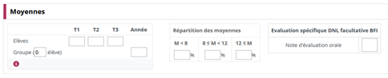

Indicateurs de suivi avant envoi Cyclades nouveau
La fonctionnalité "Évaluations incomplètes par élève" a été revue et modifiée en "Indicateurs de suivi avant envoi Cyclades".
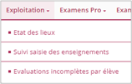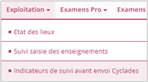
Avant (24.1) Après (24.2.1)

Un raccourci vers les "Indicateurs de suivi avant envoi Cyclades" est disponible sur le tableau de bord.
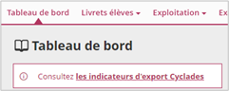

Deux onglets :
- Un pour l'envoi des moyennes annuelles/données annuelles à Cyclades
- Un pour l'envoi des livrets à Cyclades pour le jury du baccalauréat
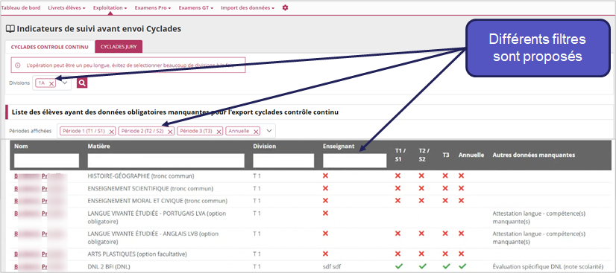

Examens nouveau

Prérequis à l'envoi des moyennes/données annuelles
La fonctionnalité d'envoi des moyennes/données annuelles à Cyclades (1er flux) propose un nouvel indicateur :
Il permet d'identifier les élèves pour lesquels le format d'échange Cyclades est en erreur.
Le contrôle continu de l'élève ne sera pas envoyé à Cyclades.
Au survol de l'indicateur, l'erreur s'affiche (logs).
Un clic sur l'indicateur permet de le copier dans le presse-papier.
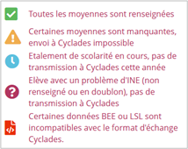
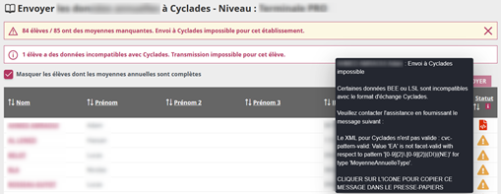

Prérequis à l'envoi des moyennes annuelles en voie GT
Avant l'envoi des moyennes annuelles à Cyclades (1er flux), LSL contrôlera uniquement les moyennes annuelles des matières relevant du contrôle continu.
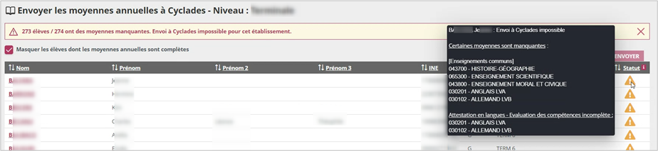

Mise en place d'un contrôle avant l'envoi des livrets
Un contrôle a été mis en place avant l'envoi des livrets à Cyclades pour le jury du baccalauréat (voies GT et Pro).
Il n'est plus possible d'envoyer le livret d'un élève ayant dans sa scolarité un MEF différent entre BEE et LSL.
Les élèves en anomalie sont listés.
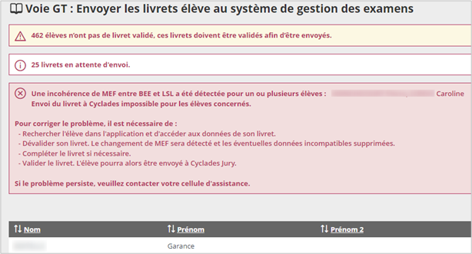

Menus pour la réception des visas
La réception des visas se fait désormais par voie (GT ou Pro), comme pour l'envoi des livrets lors de la session 2023.
Pour ce faire, le menu « Résultat des examens – Visa » a été supprimé.
Les sous-menus « Recevoir les visas de la 1ère session », « Recevoir les visas de la session de remplacement », « Enregistrer les livrets avec le visa du jury » ont été déplacés dans les menus « Examens Pro » et « Examens GT ».
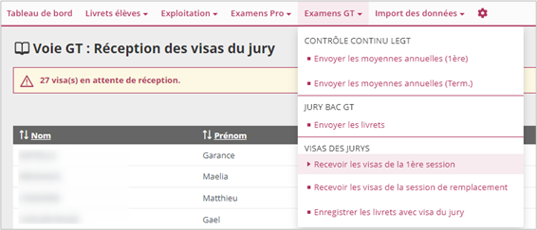

Correctifs
correctif SESAM 437128 : Un élève en doublon d'INE dans BEE est désormais écarté de l'envoi des moyennes/données annuelles à Cyclades.

correctif SESAM 483608 : La périodicité se met maintenant correctement à jours lors d'un transfert interacadémique sur une année précédente.

correctif SESAM 486037 : Correction des compétences de l'EDS d'Arts Plastiques en Terminale GT.

Module "Orientation"

Statistiques
nouveau Le module Statistiques a été adapté à la charte graphique de SIECLE Intégré.
correctif 443949 : Les élèves hors procédure sont maintenant comptés uniquement dans les colonnes dédiées à ces situations dans la requête paramétrée et la requête par division.

Suivre la procédure
nouveau Le cadre Affelnet-Lycée indique désormais les décisions d'orientation envoyées à Affelnet-Lycée.

Préparer la procédure
nouveau Le paramétrage de l'envoi des décisions d'orientation a été supprimé (note : le paramétrage côté Affelnet-Lycée reste présent).

Module "SIPA"
correctif SESAM n°485768 : troncature à 20 caractères dans le champ UID de la table SIPA.INFO_CONNEXION.
correctif SESAM n°441082 : amélioration des performances du traitement batch SIPA.

Annexe

Académie de Normandie uniquement :
Suppression du blocage applicatif mis en place dans le cadre de la fusion Normandie (hors places vacantes).

